7 “а» 25.05.2020г. Тема урока “Фигуры, симметричные относительно оси симметрии и центра»

Симметрия — слово греческого происхождения, как и многие другие слова, которые связаны с математикой. Оно означает соразмерность, наличие определённого порядка, закономерности в расположении частей. Смотря на объекты вокруг, мы не раз восклицаем: «Какая симметрия!»

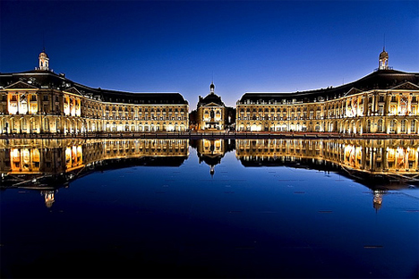

Люди с давних времён использовали симметрию в рисунках, орнаментах, предметах быта, в архитектуре, художестве, строительстве.

Но симметрия широко распространена и в природе, где не было вмешательства человеческой руки. Её можно наблюдать в форме листьев и цветов растений, в расположении различных органов животных, в форме кристаллических тел, в порхающей бабочке, загадочной снежинке, морской звезде.

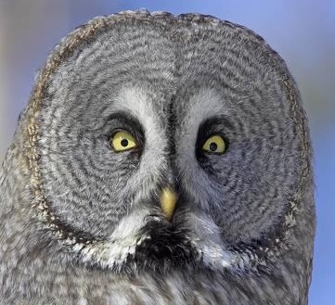

Пока рассмотрим две симметрии на плоскости: относительно точки и прямой.

Центральная  симметрия

Симметрию относительно точки называют центральной симметрией.

Точки *M* и *M*1 симметричны относительно **некоторой точки**  *O*, если точка *O* является серединой отрезка *MM*1.

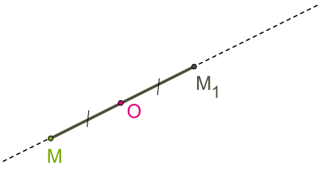  
Точка *O* называется центром симметрии.

**Алгоритм построения центрально-симметричных фигур.**

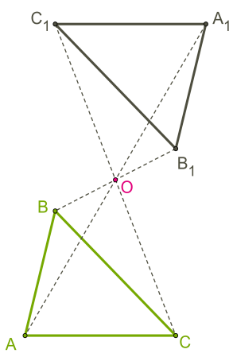

Построим треугольник *A*1*B*1*C*1, симметричный треугольнику *ABC* относительно центра (точки) *O*:

1. для этого соединим точки *A*, *B*, *C* с центром *O* и продолжим эти отрезки;  
2. измерим отрезки *AO*, *BO*, *CO* и отложим с другой стороны от точки *O* равные им отрезки *AO*=*OA*1;*BO*=*OB*1;*CO*=*OC*1;  
3. соединим получившиеся точки отрезками и получим треугольник *A*1*B*1*C*1, симметричный данному треугольнику *ABC*.

Фигуры, симметричные относительно некоторой точки, равны.

Фигура симметрична относительно центра симметрии, если для каждой этой точки фигуры симметричная ей точка также лежит на этой фигуре. Такая фигура имеет центр симметрии (фигура с центральной симметрией).

Есть фигуры с центральной симметрией, это, например, окружность и параллелограмм. У окружности центр симметрии — это её центр, у параллелограмма центр симметрии — это точка, в которой пересекаются его диагонали. Есть очень много фигур, у которых нет центра симметрии.

Осевая симметрия

Осевая симметрия — это симметрия относительно проведённой прямой (оси).

Точки *M* и *M*1 симметричны относительно **некоторой прямой** (оси симметрии), если эти точки лежат на прямой, перпендикулярной данной, и на одинаковом расстоянии от оси симметрии.

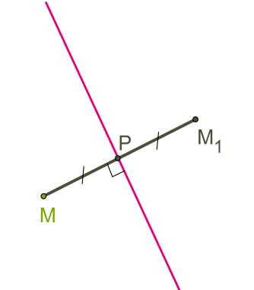

**Алгоритм построения фигуры, симметричной относительно некоторой прямой.**

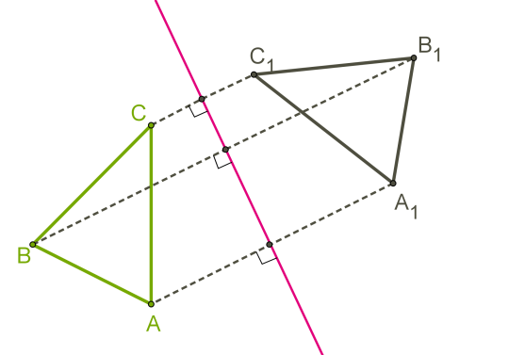

Построим треугольник *A*1*B*1*C*1, симметричный треугольнику *ABC* относительно красной прямой:

1. для этого проведём из вершин треугольника *ABC* прямые, перпендикулярные оси симметрии, и продолжим их дальше на другой стороне оси.  
2. Измерим расстояния от вершин треугольника до получившихся точек на прямой и отложим с другой стороны прямой такие же расстояния.  
3. Соединим получившиеся точки отрезками и получим треугольник *A*1*B*1*C*1, симметричный данному треугольнику *ABC*.

Фигуры, симметричные относительно прямой, равны.

Фигура считается симметричной относительно прямой, если для каждой точки рассматриваемой фигуры симметричная для неё точка относительно данной прямой также находится на этой фигуре. Прямая является в этом случае осью симметрии фигуры.

Иногда у фигур несколько осей симметрии:

* для неразвёрнутого угла существует единственная ось симметрии — это биссектриса данного угла.
* Для равнобедренного треугольника есть единственная ось симметрии.
* Для равностороннего треугольника — три оси.
* Для прямоугольника и ромба существуют две оси симметрии.
* Для квадрата — целых четыре.
* Для окружности осей симметрии бесчисленное множество — это каждая прямая, которая проходит через центр этой фигуры.
* Есть фигуры без осей симметрии — это параллелограмм и треугольник, все стороны которого различны.

Видеоурок: <https://vk.com/video-166304890_456239329>

Задание: построить треугольник симметричный относительно точки О, относительно пряиойт= а